Trouwfoto Stultiens Höngens, 1 november 1945.

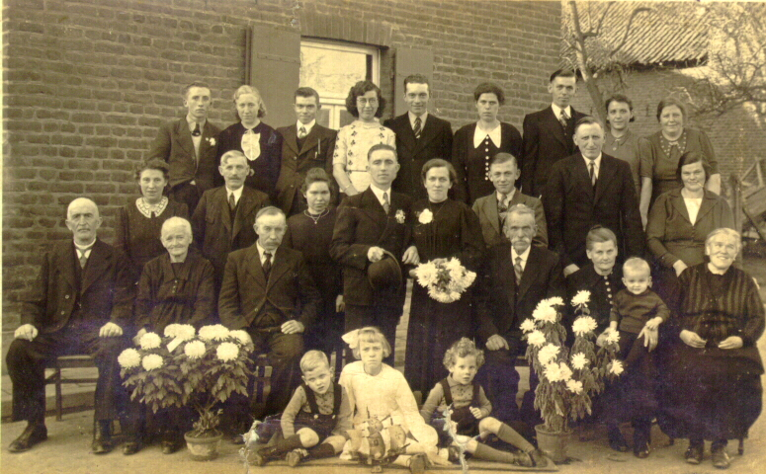

V.l.n.r. zittend: Zef Haas en zijn vrouw Trina uit Euverhaove, Vader van Thei Stultiens, Drik Höngens en zijn vrouw ME Allerts, ME Höngens (tant Lies) zus van Drik.
V.l.n.r. staand eerste rij: Antje van Pey, oom van Thei, Lène Stultiens (alle drie familie Thei Stultiens), bruidegom Thei, bruid Mie Höngens, NJ Stevens (Zef van Keub) als bruidsjongen, Jacques Jessen en zijn vrouw Lisa Höngens.
V.l.n.r. staand tweede rij: Peter Stultiens, Kato Willen vrouw van Jan Stultiens, Truus Stultiens, Neer Stultiens, tant Nes Höngens, Cla Höngens en zijn vrouw Betje Peeters en Maria Jessen
Kinderen op voorgrond: Math Jessen, Mia Stevens (waarschijnlijk), en Harie Jessen.

